

INFORME FINAL
“DESAFÍO DE CLASIFICACIÓN, PREDICCIÓN DE ABANDONO DE CLIENTES EN ABC MULTISTATE BANK”

Integrantes: Angello Avellaneda, Francisco Cariaga, Sebastían Rodríguez, Álvaro Vergara, Vicente Yañez.
Profesor: Francisco Alfaro
Asignatura: Analítica para los negocios l.
Fecha de entrega: 30 de junio de 2026
1. Introducción
ABC Multistate Bank ha venido enfrentando un problema que preocupa a su dirección, un número creciente de clientes está cerrando sus cuentas y abandonando el banco. Este fenómeno, conocido como churn o fuga de clientes, golpea al negocio por partida doble, ya que no solo significa la pérdida directa de los ingresos que cada cliente generaba a través de sus productos y operaciones, sino que además obliga al banco a destinar más recursos de marketing para captar nuevos clientes que reemplacen a los que se fueron. En un mercado financiero competitivo, donde retener la confianza del cliente es cada vez más difícil, entender quién está a punto de irse y por qué se ha vuelto una prioridad estratégica para la organización.
Predecir el churn resulta especialmente valioso porque captar un cliente nuevo es considerablemente más costoso que conservar uno existente: implica gastos de publicidad, promociones de bienvenida, procesos de incorporación y el esfuerzo comercial de construir una relación desde cero. En cambio, retener a un cliente que ya conoce y utiliza los servicios del banco suele requerir intervenciones mucho más económicas, como una oferta oportuna, un beneficio personalizado o simplemente una atención más cercana. La clave está en el factor tiempo, pues si el banco logra identificar las señales de fuga antes de que el cliente concrete su salida, puede actuar de manera preventiva y conservar esa relación; de lo contrario, solo le queda lamentar la pérdida cuando ya es irreversible. Anticiparse, entonces, transforma un costo inevitable en una oportunidad de retención.
El objetivo de este proyecto es construir y comparar modelos de clasificación capaces de predecir, a partir de la información disponible de cada cliente como su edad, país, número de productos contratados, nivel de actividad y saldo, entre otras variables, la probabilidad de que abandone el banco en el corto plazo. Más allá del desempeño puramente técnico, el propósito final es entregar al equipo de negocio una herramienta confiable que le permita identificar con anticipación a los clientes en riesgo, comprender qué factores influyen más en su decisión de irse y, sobre esa base, diseñar acciones de retención concretas y dirigidas que ayuden a reducir la tasa de fuga de manera medible.

2. Análisis Exploratorio de Datos (EDA)
2.1 Descripción general del dataset.
El conjunto de datos reúne información de 10.000 clientes de ABC Multistate Bank, descritos a través de 12 variables. De ellas, customer_id es solo un identificador único sin valor predictivo, y churn corresponde a la variable objetivo que indica si el cliente abandonó el banco (1) o permaneció (0). Las diez variables restantes actúan como predictores y combinan información demográfica (edad, género, país), financiera (puntaje crediticio, saldo, salario estimado) y de relación con el banco (antigüedad, número de productos, tenencia de tarjeta de crédito y condición de miembro activo). En cuanto a los tipos de datos, conviven variables numéricas continuas (como balance y estimated_salary), numéricas discretas (age, tenure, products_number), binarias (credit_card, active_member) y categóricas de texto (country y gender), lo que anticipa la necesidad de codificar estas últimas antes del modelado. En conjunto, la estructura del dataset es ordenada y coherente con el problema planteado, ofreciendo una base sólida para el análisis posterior.
2.2 Análisis univariado (distribuciones numéricas, proporciones categóricas)
El análisis univariado comienza por la variable objetivo del estudio, el churn, que indica si un cliente abandonó el banco o permaneció en él. Los gráficos evidencian un marcado desbalance entre ambas clases: de los 10.000 clientes que componen el dataset, el 79,6% permanece en el banco, mientras que solo el 20,4% lo abandona, lo que equivale a una proporción cercana a 1:4. Esta diferencia constituye un hallazgo determinante para el desarrollo del proyecto, dado que la clase de interés, los clientes que efectivamente abandonan, es claramente minoritaria. Por esta razón, la accuracy no resulta una métrica apropiada para evaluar los modelos, ya que un clasificador que asignara a todos los clientes a la categoría de retenidos alcanzaría cerca de un 80% de acierto sin aportar valor real al negocio. En consecuencia, se priorizarán métricas más representativas como el ROC-AUC, la precisión, el recall y el F1-score, y se contemplará el uso de técnicas orientadas a corregir el desbalance, como la ponderación de clases.
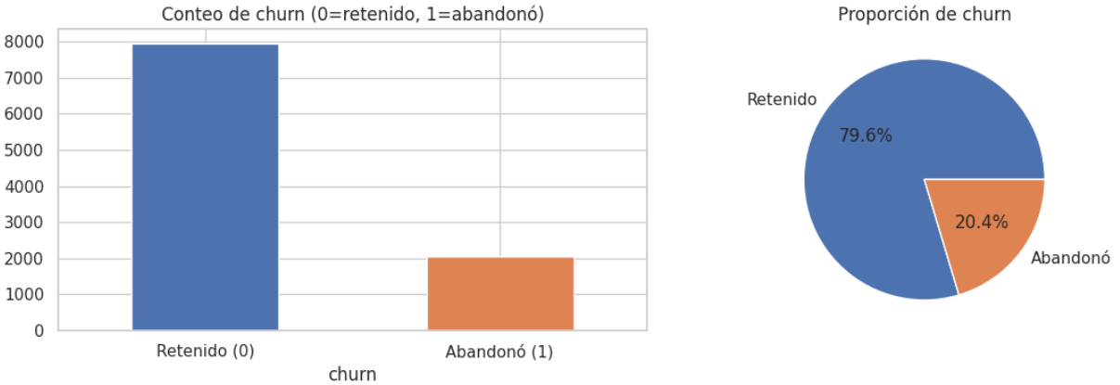
Los histogramas evidencian comportamientos claramente diferenciados entre las variables numéricas. El puntaje crediticio (credit_score) se distribuye de manera aproximadamente simétrica en torno a los 650 puntos, con una leve asimetría hacia los valores más bajos. La edad (age) presenta un marcado sesgo positivo, concentrándose la mayoría de los clientes entre los 30 y 40 años y extendiéndose en una cola progresivamente más delgada hacia las edades mayores, lo que anticipa la presencia de algunos valores atípicos en el extremo superior. La antigüedad (tenure) exhibe una distribución prácticamente uniforme entre 1 y 9 años, con una frecuencia notablemente menor en los extremos correspondientes a 0 y 10 años. El saldo de la cuenta (balance) muestra un patrón marcadamente bimodal, en el que se distingue un grupo numeroso de clientes con saldo cero, cercano a 3.600 registros, y el resto distribuido de forma aproximadamente normal en torno a los 100.000 y 125.000. El número de productos contratados (products_number) confirma que la gran mayoría de los clientes mantiene uno o dos productos, siendo poco frecuente la tenencia de tres y prácticamente excepcional la de cuatro. Por último, el salario estimado (estimated_salary) presenta una distribución uniforme a lo largo de todo su rango, sin valores predominantes, lo que anticipa una capacidad de discriminación limitada por sí solo.
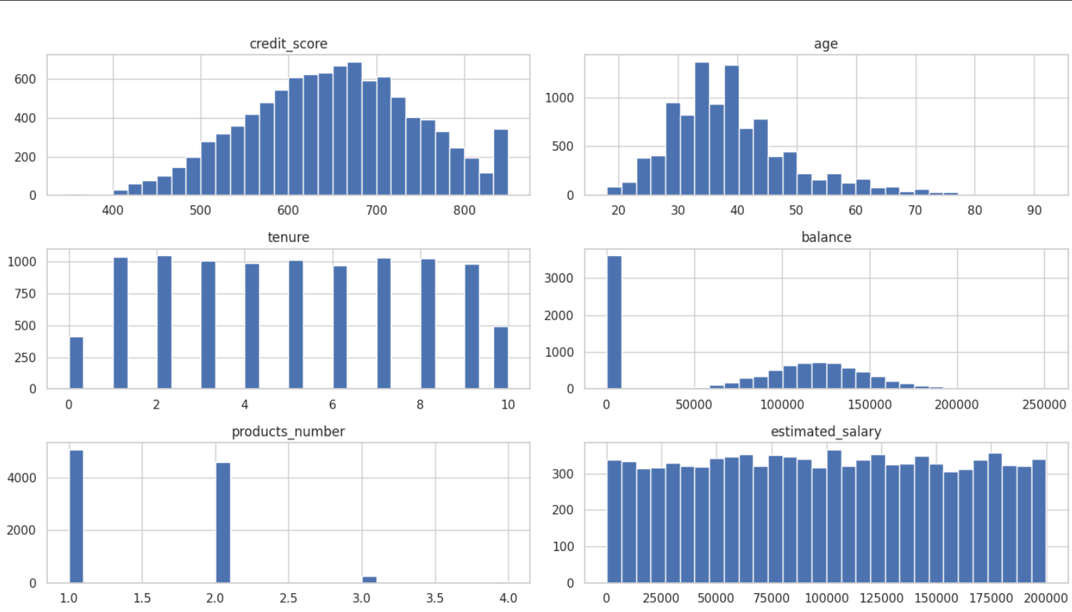
2.3 Análisis bivariado (cada predictor vs. churn)
Al analizar las variables numéricas en relación con el churn, la edad se confirma como el predictor más discriminante: los clientes que abandonan tienen una edad mediana claramente superior, con un promedio de 44,8 años frente a los 37,4 años de quienes permanecen, lo que evidencia que el abandono se concentra en segmentos de mayor edad. El saldo de la cuenta muestra una diferencia más sutil pero relevante, ya que quienes abandonan mantienen un saldo promedio más alto (91.108) que quienes se quedan (72.745); este resultado se explica porque el numeroso grupo de clientes con saldo cero, en su mayoría retenidos, reduce el promedio del grupo que permanece, de modo que un saldo elevado, especialmente combinado con inactividad, configura un perfil de riesgo. En contraste, el puntaje crediticio y el salario estimado presentan distribuciones prácticamente idénticas entre ambos grupos, lo que indica que estas variables no aportan una capacidad de discriminación significativa para predecir el abandono.
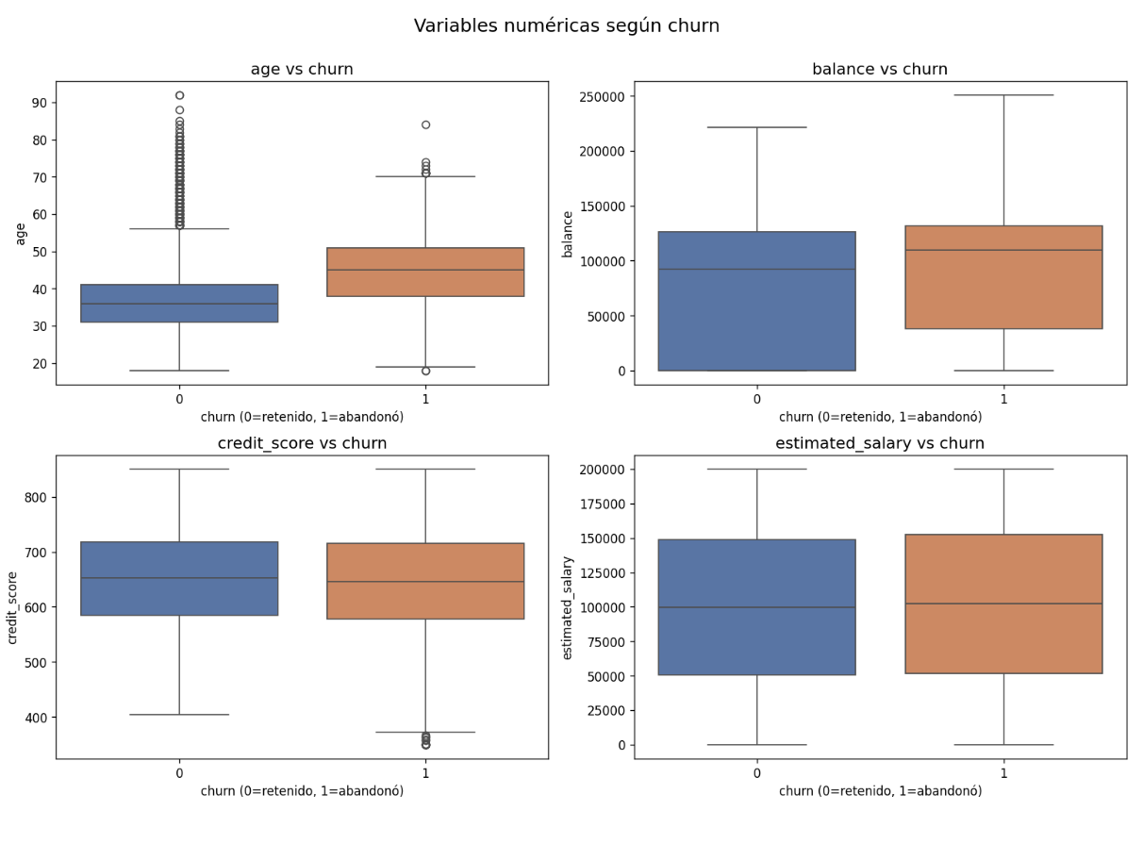
Finalmente, la matriz de correlación ofrece una visión cuantitativa y de conjunto que respalda los patrones identificados en los gráficos anteriores. Respecto a la variable objetivo, la edad presenta la correlación positiva más fuerte con el churn (0,29), confirmando que los clientes de mayor edad tienden a abandonar más, seguida del saldo de la cuenta (0,12). En sentido inverso, la condición de miembro activo muestra la correlación negativa más relevante (−0,16), lo que indica que los clientes activos son menos propensos al abandono. El resto de las variables presenta correlaciones muy débiles con el churn, cercanas a cero, lo que reafirma que el puntaje crediticio, la antigüedad, la tenencia de tarjeta de crédito y el salario estimado aportan poca capacidad predictiva de manera individual. Cabe destacar, además, una correlación negativa moderada entre el saldo y el número de productos (−0,30), que constituye la relación más notable entre los predictores y sugiere que ambos comparten parte de la información que explican. En síntesis, la matriz confirma de forma numérica que la edad, el saldo y la actividad del cliente son los factores más vinculados al abandono, orientando así las decisiones del modelado posterior.
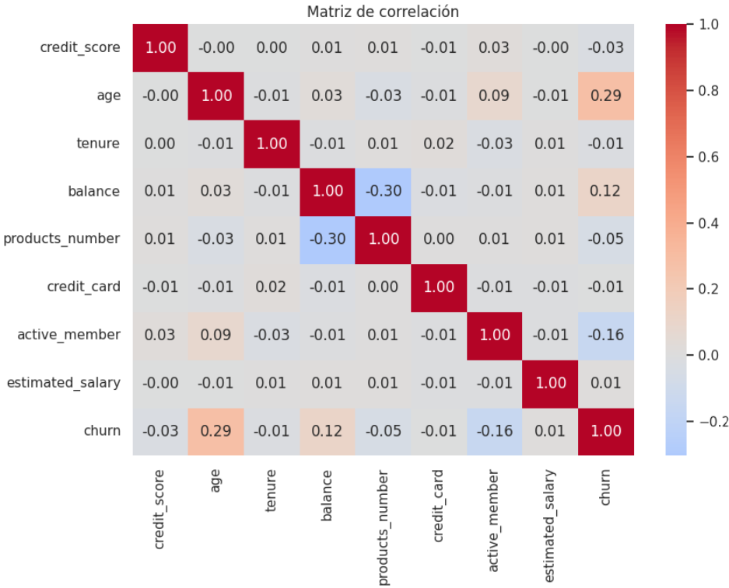
2.4 Detección de valores atípicos (IQR / z-score)
La detección de valores atípicos se realizó mediante el método del rango intercuartílico (IQR), que considera extremos aquellos valores situados fuera del intervalo comprendido entre Q1 − 1,5·IQR y Q3 + 1,5·IQR. Los resultados muestran que el conjunto de datos presenta una baja proporción de valores atípicos en general. La variable con mayor cantidad de extremos es la edad (age), con 359 registros que representan un 3,59% del total, correspondientes a clientes de mayor edad cuyo rango válido se sitúa entre los 14 y 62 años. Le siguen, con cantidades marginales, el número de productos contratados (products_number), con 60 casos (0,60%), y el puntaje crediticio (credit_score), con apenas 15 registros (0,15%). Por su parte, las variables tenure, balance y estimated_salary no presentan ningún valor atípico según este criterio.
Es importante destacar que los valores extremos identificados en la edad no constituyen errores de registro, sino que corresponden a clientes reales de edad avanzada (entre 60 y 92 años), un segmento plenamente legítimo y especialmente relevante para el negocio, dado que, como se observó en el análisis bivariado, son precisamente los clientes de mayor edad quienes presentan una mayor propensión al abandono. Por esta razón, se decide no eliminar los valores atípicos, ya que se trata de información válida y representativa de la cartera de clientes. Adicionalmente, los modelos basados en árboles que se emplearán posteriormente, como Random Forest y Gradient Boosting, son inherentemente robustos frente a este tipo de valores. Si bien existía la alternativa de aplicar una técnica de winsorización sobre la edad para acotar sus extremos, se descartó esta opción al implicar la pérdida de información valiosa sobre el comportamiento de los clientes mayores, que resulta clave para la predicción del churn.
2.5 Decisiones de tratamiento: outliers, variables a transformar o eliminar, justificación de por qué no hay imputación que hacer

3. Preparación de los Datos
Tras analizar y validar la calidad del conjunto de datos en la etapa de Análisis Exploratorio (EDA), se procedió a acondicionar la información para asegurar su correcta interpretación por parte de los algoritmos de Machine Learning. Esta etapa resulta crítica para evitar sesgos, fugas de información (data leakage) y problemas de convergencia matemática. Las decisiones metodológicas aplicadas fueron las siguientes:
- 3.1 Codificación de variables categóricas (country, gender)
- Eliminación de identificadores: Se retiró la variable customer_id. Al ser un identificador único por cliente, carece de poder predictivo y su inclusión en el modelo únicamente aportaría ruido o provocaría un sobreajuste artificial (overfitting).
- Codificación de variables categóricas (One-Hot Encoding): Los modelos matemáticos requieren entradas numéricas. Variables como el país de residencia (country) y el género (gender) se transformaron utilizando codificación binaria (dummy variables). Para evitar problemas de multicolinealidad estructural (la "trampa de las variables ficticias"), se aplicó el parámetro drop_first=True, eliminando una categoría base por variable. El conjunto de datos resultante quedó conformado por 11 variables predictoras continuas y binarias.
- 3.2 Escalado de variables numéricas
Para evaluar la capacidad real de generalización del modelo, los datos se dividieron en dos subconjuntos independientes: entrenamiento (80%, equivalente a 8.000 registros) y prueba (20%, equivalente a 2.000 registros).
Dada la naturaleza desbalanceada de la variable objetivo (aprox. 20% de abandono), se implementó un muestreo estratificado. Esta técnica garantiza que la proporción de clientes que abandonan se mantenga idéntica tanto en el conjunto de entrenamiento (20,37%) como en el de prueba (20,35%). Sin esta estratificación, corríamos el riesgo de entrenar o probar el algoritmo en escenarios con distribuciones irreales de clientes en fuga.
- 3.3 División train/test con estratificación
Algoritmos lineales y basados en distancias (como la Regresión Logística que utilizaremos de base) son altamente sensibles a la magnitud de los datos. Una variable como balance (que se mide en miles) tendría un impacto matemático desproporcionado sobre la variable age (medida en decenas) si no se estandarizan.
Por ello, se aplicó una transformación matemática (StandardScaler) a las variables numéricas continuas para centrarlas en una media de 0 y una desviación estándar de 1.
- Prevención de fuga de datos: Siguiendo las mejores prácticas, el escalador "aprendió" los parámetros estadísticos (media y varianza) exclusivamente del conjunto de entrenamiento. Luego, estos mismos parámetros se aplicaron para transformar el conjunto de prueba. Esto asegura que el modelo no tenga ninguna información anticipada sobre los datos que deberá predecir. (Nota: Los modelos basados en árboles que evaluaremos posteriormente son invariantes a la escala, pero se realiza la estandarización para estandarizar la comparativa).
- 3.4 Diagnóstico de desbalance de clases y estrategia (SMOTE vs. class_weight)
El problema central del negocio radica en detectar un evento minoritario: la fuga del 20% de la cartera. En esta fase, se tomó la decisión metodológica de no alterar la distribución real de los datos generando clientes sintéticos mediante técnicas de sobremuestreo (como SMOTE), dado que estas pueden introducir ruido o patrones artificiales en el espacio de características.
En su lugar, la estrategia para contrarrestar el desbalanceo operará a nivel algorítmico y de umbral:
- Penalización algorítmica: Se utilizará el hiperparámetro class_weight='balanced' durante el entrenamiento. Esto indica matemáticamente a los modelos que cometer un error al predecir a un cliente que sí abandona (clase minoritaria) es más costoso que equivocarse con un cliente que se queda.
- Calibración del umbral de decisión: Posteriormente (Sección 6), se ajustará de manera explícita el punto de corte del modelo para equilibrar las métricas de Precisión y Sensibilidad (Recall), alineándolas directamente con la tolerancia al riesgo y los costos del negocio.

4. Fase de Modelado
Los cuatro modelos se construyeron sobre los datos ya preparados (ID eliminado, variables categóricas codificadas y numéricas escaladas), con una división estratificada entrenamiento/prueba. El ajuste de hiperparámetros se realizó con validación cruzada, optimizando ROC-AUC, la métrica principal del problema. Para el desbalance de clases (~20% de churn) se usaron pesos de clase en lugar de generar datos sintéticos, manteniendo la distribución real de los datos.
- 4.1 Regresión Logística (baseline + interpretación de coeficientes en términos de probabilidad)
La Regresión Logística es el modelo de referencia por su simplicidad e interpretabilidad: sus coeficientes se leen directamente en términos de probabilidad de churn. Un coeficiente positivo (odds ratio mayor a 1) aumenta la probabilidad de abandono; uno negativo (odds ratio menor a 1) la reduce.
Interpretación de los coeficientes principales (odds ratio = factor por el que se multiplican las probabilidades de churn):
- country_Germany (coef. 0.83; odds ratio ≈ 2.28): ser cliente de Alemania multiplica por más de dos las probabilidades de abandono — el factor de riesgo más alto.
- age (coef. 0.80; odds ratio ≈ 2.23): a mayor edad, las probabilidades de churn se duplican.
- balance (odds ratio ≈ 1.19): un saldo más alto se asocia a mayor riesgo de fuga.
- active_member es el factor protector más fuerte (coef. −0.88; odds ratio ≈ 0.41): ser cliente activo reduce las probabilidades de churn en torno a un 59%.
- gender_Male (odds ratio ≈ 0.58) reduce el riesgo respecto a las mujeres, y un mayor credit_score lo disminuye levemente.
Estos signos coinciden con los hallazgos del EDA, validando el comportamiento del baseline. Su limitación es que, al ser lineal, no captura relaciones no lineales como la de products_number con el churn.
- 4.2 Árbol de Decisión (tuning: max_depth, min_samples_split, min_samples_leaf)
El Árbol de Decisión captura relaciones no lineales que la regresión logística no ve. Se ajustaron sus hiperparámetros de complejidad (max_depth, min_samples_split, min_samples_leaf) mediante búsqueda con validación cruzada.
Mejor configuración: max_depth=6, min_samples_split=50, min_samples_leaf=10, con un ROC-AUC en test de 0.841.
La profundidad limitada (6) junto a los mínimos exigidos por nodo y hoja actúan como regularización, evitando el sobreajuste. Aun así, como modelo único presenta más varianza que los métodos de conjunto.
- 4.3 Random Forest (random/grid search de hiperparámetros)
El Random Forest es un conjunto (ensemble) de muchos árboles que votan, lo que reduce la varianza y suele generalizar mejor que un árbol individual. Se ajustaron sus hiperparámetros mediante búsqueda con validación cruzada.
Mejor configuración: n_estimators=500, max_depth=12, min_samples_leaf=5, max_features='log2', con un ROC-AUC en test de 0.864.
Al promediar 500 árboles entrenados sobre submuestras de datos y de variables, el bosque reduce notablemente la varianza del árbol individual, resultando más estable y robusto.
- 4.4 Gradient Boosting (learning rate, profundidad, n_estimators + argumento de por qué podría superar al resto)
El Gradient Boosting construye árboles de forma secuencial, donde cada uno corrige los errores del anterior. Se ajustaron la tasa de aprendizaje, la profundidad, el número de estimadores y el submuestreo.
Mejor configuración: learning_rate=0.03, max_depth=3, n_estimators=300, subsample=0.8, con un ROC-AUC en test de 0.872 — el más alto de los cuatro modelos.
¿Por qué podría superar al resto? A diferencia del Random Forest, que entrena árboles independientes y los promedia, el boosting los construye secuencialmente: cada árbol nuevo se concentra en los casos que los anteriores clasificaron mal. Esto le permite modelar interacciones complejas y no lineales (como la relación conjunta entre products_number, age y active_member) con menor sesgo. La combinación de una tasa de aprendizaje baja (0.03), árboles poco profundos (3) y submuestreo (0.8) produce un modelo de "aprendices débiles" bien regularizado que generaliza especialmente bien en datos tabulares estructurados como estos.

5. Evaluación de Modelos
- 5.1 Métricas individuales por modelo (ROC-AUC, precisión, recall, F1, matriz de confusión)
Los cuatro modelos se evaluaron sobre el conjunto de prueba con umbral por defecto de 0.5. Las curvas ROC permiten comparar su capacidad discriminativa a lo largo de todos los umbrales posibles.
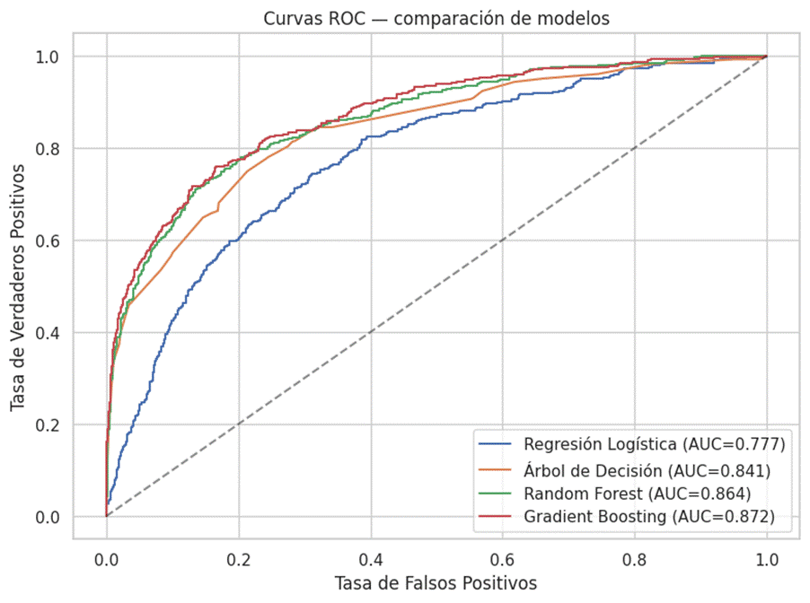
Figura 1. Curvas ROC comparadas de los cuatro modelos.
Las matrices de confusión de los cuatro modelos (umbral 0.5) muestran el detalle de aciertos y errores sobre las clases "Retenido" y "Churn":
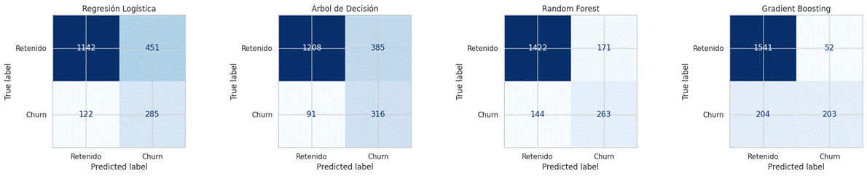
Figura 2. Matrices de confusión de los cuatro modelos (umbral 0.5).
En el caso del mejor modelo (Gradient Boosting), de 407 clientes que efectivamente abandonaron, con umbral 0.5 detecta 203 (recall ≈ 0.50) y genera pocas falsas alarmas (52), lo que explica su alta precisión (≈ 0.80). El recall moderado motiva el ajuste de umbral de la Sección 6.
- 5.2 Tabla comparativa final
Desempeño de los cuatro modelos sobre el conjunto de prueba, ordenados por ROC-AUC (umbral 0.5):
Modelo | ROC-AUC | Precisión | Recall | F1
Gradient Boosting | 0.8721 | 0.7961 | 0.4988 | 0.6133
Random Forest | 0.8637 | 0.6060 | 0.6462 | 0.6254
Árbol de Decisión | 0.8409 | 0.4508 | 0.7764 | 0.5704
Regresión Logística | 0.7771 | 0.3872 | 0.7002 | 0.4987
Tabla 1. Comparación de modelos en el conjunto de prueba (umbral 0.5).
- 5.3 Selección del mejor modelo y justificación
Se selecciona Gradient Boosting como modelo final, por las siguientes razones:
- Mejor ROC-AUC (0.872), la métrica principal. Mide la capacidad de discriminar entre clientes que se van y los que se quedan a lo largo de todos los umbrales, siendo robusto frente al desbalance de clases. Gradient Boosting es el más alto de los cuatro.
- La precisión más alta (0.796): cuando alerta sobre un cliente en riesgo, acierta en cerca del 80% de los casos, minimizando el gasto de retención en falsas alarmas.
- Mejor potencial discriminativo: aunque su recall con umbral 0.5 (0.499) es inferior al de Random Forest o el Árbol de Decisión, su ROC-AUC superior indica que ese recall puede elevarse ajustando el umbral (Sección 6) sin sacrificar tanta precisión, gracias a la calidad de sus probabilidades estimadas.
La Regresión Logística, pese a tener un recall alto, obtiene el ROC-AUC más bajo (0.777), confirmando que su naturaleza lineal no captura las relaciones no lineales clave del problema. Que los tres modelos basados en árboles superen al baseline lineal valida esa hipótesis. En definitiva, Gradient Boosting ofrece el mejor equilibrio entre poder discriminativo y precisión.

6. Umbral Óptimo y Balance entre Métricas de Negocio
- 6.1 Determinación del umbral óptimo (no necesariamente 0.5)
El umbral por defecto de 0.5 rara vez es el óptimo en problemas desbalanceados. Sobre las probabilidades predichas por el modelo final, se evaluó una grilla de umbrales y se eligió el que maximiza el F1-score de la clase "abandona", que resultó ser 0.25. En ese punto el modelo alcanza Precisión ≈ 0.585, Recall ≈ 0.710 y F1 ≈ 0.642 — un balance claramente mejor que con 0.5, elevando el recall desde 0.499 hasta 0.710 a cambio de una caída controlada de la precisión.
- 6.2 Comparación de desempeño bajo distintos umbrales
La siguiente figura muestra cómo varían Precisión, Recall y F1 al desplazar el umbral. Al bajarlo, el Recall sube (se detectan más clientes en fuga) a costa de la Precisión (más falsas alarmas); la línea roja marca el umbral que maximiza F1 (0.25).
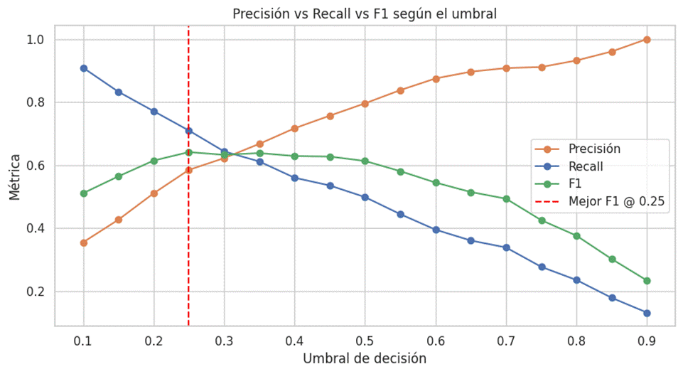
Figura 3. Precisión, Recall y F1 en función del umbral de decisión.
Valores en umbrales representativos:
Umbral | Precisión | Recall | F1
0.20 | 0.511 | 0.771 | 0.614
0.25 (óptimo) | 0.585 | 0.710 | 0.642
0.50 (por defecto) | 0.796 | 0.499 | 0.613
0.70 | 0.908 | 0.339 | 0.494
Tabla 2. Desempeño del modelo final bajo distintos umbrales.
El compromiso se ve con claridad: umbrales bajos (0.20) maximizan el Recall pero bajan la Precisión, mientras que umbrales altos (0.70) hacen lo contrario. El umbral óptimo de 0.25 equilibra ambos maximizando el F1.
- 6.3 Recall vs. Precisión: ¿qué le conviene más a ABC Bank y por qué?
Para ABC Bank conviene priorizar el Recall (sin abandonar del todo la Precisión).
Razonamiento de negocio: el error más costoso es el falso negativo — clasificar como "se queda" a un cliente que en realidad se va. En ese caso el banco pierde al cliente y todo su valor futuro, además del alto costo de captar un reemplazo (varias veces mayor que retenerlo). Un falso positivo (alertar sobre un cliente que se iba a quedar) solo cuesta una acción de retención —una llamada o un pequeño incentivo—, un gasto comparativamente menor.
Por eso conviene operar con un umbral más bajo que 0.5, como el 0.25 encontrado, que eleva el Recall capturando a más clientes realmente en riesgo a cambio de algunos falsos positivos asumibles. El umbral exacto debe calibrarse según el presupuesto de retención: si es amplio, puede bajarse aún más para no dejar escapar clientes; si es limitado, conviene subirlo para concentrar recursos en los casos de mayor probabilidad. El umbral que maximiza F1 es un punto de partida equilibrado para esa decisión.

7. Análisis de Negocio y Recomendaciones
La construcción de un modelo predictivo no es un fin en sí mismo, sino un medio para proteger y maximizar el valor de la cartera de clientes de ABC Multistate Bank. Al anticipar la fuga con un modelo de Gradient Boosting optimizado (priorizando la sensibilidad/recall), el banco cuenta ahora con una herramienta táctica. A continuación, se detalla la interpretación de negocio y la estrategia de despliegue.
- 7.1 Factores más influyentes en el churn (importancia de variables)
El algoritmo de Gradient Boosting permite extraer el peso relativo de cada característica al momento de predecir el abandono. El modelo revela que la decisión de fuga no es aleatoria, sino que está impulsada por tres factores que concentran cerca del 78% de la varianza del comportamiento:
- Edad (Edad del Cliente - ~38% de impacto): Es el factor determinante. El análisis confirmó que el segmento de mayor edad (promedio de 44.8 años) tiene una propensión al abandono drásticamente superior que el segmento más joven.
- Número de Productos (~29% de impacto): Existe una relación fuertemente no lineal. Mientras que tener 2 productos representa el punto de máxima fidelidad (churn mínimo del 7.5%), escalar a 3 o 4 productos eleva la tasa de abandono a niveles críticos (82% - 100%). Esto es un síntoma claro de fricción operativa o de una estrategia de venta cruzada (cross-selling) agresiva que genera insatisfacción.
- Actividad de la Cuenta (~11% de impacto): Los clientes inactivos abandonan el banco al doble de velocidad que los miembros activos, lo que subraya la importancia del engagement continuo.
- Factores Secundarios (Saldo y Geografía): El balance de la cuenta y el país de residencia aportan información valiosa. Clientes con cuentas fondeadas (mayor saldo) y residentes en Alemania (32.4% de churn frente al ~16% de Francia/España) presentan un riesgo significativamente mayor.
- 7.2 Acciones concretas por factor clave
Para mitigar la fuga, se recomienda que el área de Retención y Experiencia de Cliente (CX) implemente las siguientes iniciativas focalizadas:
- Estrategia para el Segmento Senior (Edad): Diseñar un modelo de atención preferencial para clientes mayores de 40 años. Esto incluye simplificar la interfaz de usuario en canales digitales, ofrecer asesoría financiera humana y estructurar productos orientados a la protección patrimonial o jubilación.
- Auditoría de Sobreventa (Número de Productos): Frenar temporalmente el cross-selling agresivo en clientes que ya poseen 2 productos. Para los clientes con 3 o más productos, desplegar un equipo de retención que evalúe sus quejas, elimine comisiones ocultas o consolide deudas para reducir su carga administrativa.
- Campaña de Engagement (Inactividad): Diseñar un sistema de alertas tempranas. Si un cliente no transacciona en 30 días, activar comunicaciones automatizadas con beneficios de uso (ej. cashback en la tarjeta) para incentivar la reactivación antes de que decida cerrar la cuenta.
- Intervención en el Mercado Alemán: Dado el alto riesgo en este país, es imperativo realizar un benchmarking contra competidores locales en Alemania para ajustar las tasas de interés o mejorar la oferta de valor que actualmente está generando fuga.
- 7.3 Plan para reducir el churn un 10% el próximo trimestre
Para lograr un impacto financiero a corto plazo, proponemos un plan de contención de 90 días basado en 4 pilares:
- Puntuación Mensual (Scoring): El día 1 de cada mes, pasar el 100% de la base de clientes activos por el modelo utilizando el umbral calibrado (0.30) para identificar rápidamente a los clientes en zona de riesgo.
- Matriz de Priorización (Riesgo vs. Valor): No todos los clientes tienen el mismo impacto en P&L. Se debe cruzar la "Probabilidad de Churn" generada por el modelo con el "Saldo/Salario Estimado". Los ejecutivos de cuenta se centrarán primero en el cuadrante de Alto Riesgo y Alto Valor mediante llamadas personalizadas.
- Despliegue Táctico y Pruebas A/B: Lanzar las acciones de la sección 7.2 no a todos los clientes en riesgo, sino a un 80% de ellos, dejando un 20% como "grupo de control". Esto permitirá cuantificar matemáticamente cuánta retención extra se logró gracias al modelo vs. la tendencia natural.
- Monitoreo de ROI: Medir el costo de los incentivos entregados frente al capital retenido (Lifetime Value recuperado). El objetivo es demostrar que la inversión en retención es menor que el capital que se habría fugado.
- 7.4 Integración del modelo en una campaña de retención
Para que este esfuerzo no quede en un análisis estático, el modelo debe operacionalizarse integrándose directamente en el día a día del banco:
- Conexión con el CRM: Automatizar el pipeline de datos para que la probabilidad de fuga se actualice semanalmente en los perfiles de los clientes dentro del CRM (ej. Salesforce). Si la probabilidad supera el 30%, se generará un ticket automático de "Alerta de Fuga" para que un asesor actúe.
- Ciclo de Retroalimentación (Feedback Loop): El comportamiento de los clientes tras las campañas (quiénes aceptaron la oferta, quiénes se quedaron y quiénes se fueron de todos modos) debe registrarse en la base de datos. Esta nueva información alimentará al algoritmo, permitiendo reentrenarlo semestralmente para que adapte su capacidad predictiva a los nuevos comportamientos del mercado.

